**Міністерство освіти і науки України**

**Національний університет «Львівська політехніка»**

**Кафедра систем штучного інтелекту**

**Звіт**

**про виконання лабораторних та практичних робіт блоку № 6**

На тему: «Динамічні структури (Черга, Стек, Списки, Дерево). Алгоритми обробки динамічних структур.»

***з дисципліни:*** «Мови та парадигми програмування»

до:

ВНС Лабораторної Роботи № 10

Алготестер Лабораторної Роботи № 5

Алготестер Лабораторної Роботи № 7-8

Практичних Робіт № 6

***Виконав:***

**студент групи ШІ-11  
Семенов Олександр Володимирови**ч

# **Тема роботи: Динамічні структури (Черга, Стек, Списки, Дерево). Алгоритми обробки динамічних структур.**

# **Мета роботи: Мета вивчення динамічних структур даних та алгоритмів обробки цих структур полягає в освоєнні їхнього функціоналу, оптимізації та ефективного використання для розв'язання завдань обробки та управління даними в програмуванні. Oleksandr Semenov- Epic 6 Task 1 - Theory Education Activities**

# **Oleksandr Semenov - Epic 6 Task 2 - Requirements management (understand tasks) and design activities (draw flow diagrams and estimate tasks 3-7)**

# **Oleksandr Semenov - Epic 6 Task 3 - Lab# programming: VNS Lab 10**

# **Oleksandr Semenov Epic 6 Task 4 - Lab# programming: Algotester Lab 5**

# **Oleksandr Semenov - Epic 6 Task 5 - Lab# programming: Algotester Lab 7-8**

# **Oleksandr Semenov - Epic 6 Task 6 - Practice# programming: Class Practice Task**

# **Oleksandr Semenov - Epic 6 Task 7 - Practice# programming: Self Practice Task**

# **Oleksandr Semenov- Epic 6 Task 8 - Result Documentation Report and Outcomes Placement Activities (Docs and Programs on GitHub)**

# **Oleksandr Semenov - Epic 6 Task 9 - Results Evaluation and Release**

# 

# **Індивідуальний план опрацювання теорії:**

# **Oleksandr Semenov - Epic 6 Task 1 - Theory Education Activities**

* + Джерела Інформації  
    Практичні заняття та секції з ВНС
  + Що опрацьовано:  
     • Черга, Стек.  
     • Списки
  + • Дерево  
    <https://youtu.be/ZYvYISxaNL0?si=alGKQ8qtvPVh-mCM> <https://youtu.be/Yhw8NbjrSFA?si=kbi3AYlUXvLb1wB4>
  + Статус: Частково Ознайомлений
  + Початок опрацювання теми: 01.12.2023
  + Звершення опрацювання теми: 05.12.2023

# **Oleksandr Semenov - Epic 6 Task 2 - Requirements management (understand tasks) and design activities (draw flow diagrams and estimate tasks 3-9)**

* + Джерела Інформації:

https://asq.org/quality-resources/flowchart

* + Що опрацьовано:
    - Створені flowchart до лабораторних завдань
    - Статус: Ознайомлений частково
  + Початок опрацювання теми:01.12.2023
  + Звершення опрацювання теми: 13.12.2023

# **Oleksandr Semenov - Epic 6 Task 8 - Result Documentation Report and Outcomes Placement Activities (Docs and Programs on GitHub)**

* + Джерела Інформації:
    - джерела не використовував , хіба що використовував шаблон з минулих звітів
  + Що опрацьовано:
    - Оформлений звіт по Епік 6
  + Статус: Ознайомлений
  + Початок опрацювання теми: 01.12.2023
  + Звершення опрацювання теми: 13.12.2023

# **Oleksandr Semenov - Epic 6 Task 9 - Results Evaluation and Release**

* + - Джерела Інформації:
    - не використовував
    - Що опрацьовано:

Перевірені усі завдання

* + - Статус: Ознайомлений
    - Початок опрацювання теми: 01.12.2023
    - Звершення опрацювання теми: 13.12.2023

# **Виконання роботи:**

# **Oleksandr Semenov - Epic 6 Task 3 - Lab# programming: VNS Lab 10**

* + Джерела Інформації:
  + Теоретичні відомості з Vns lab 10
  + Що опрацьовано:  
    Знайомство з динамічними інформаційними структурами на прикладі одно- і двонаправлених списків.
  + Статус: Ознайомлений
  + Початок опрацювання теми: 01.12.2023
  + Звершення опрацювання теми: 13.12.2023

# **Oleksandr Semenov Epic 6 Task 4 - Lab# programming: Algotester Lab 5**

* + Джерела Інформації:
    - Теоретичні відомості з Vns lab 5
  + Що опрацьовано:
    - Створена карта гори розміром N×M

задано вершину з координатами x та y  
 після чого сусідні члени змінювались на -1.

* + Статус: Ознайомлений частково
  + Початок опрацювання теми: 01.12.2023
  + Звершення опрацювання теми: 13.12.2023

# **Oleksandr Semenov - Epic 6 Task 5 - Lab# programming: Algotester Lab 7_8 task 2**

* + Джерела Інформації:
  + <https://cplusplus.com/doc/oldtutorial/templates/>  
    https://en.wikipedia.org/wiki/Dynamic_array#Growth_factor
  + Що опрацьовано:
  + власноруч реалізовано структуру даних "Динамічний масив"
  + Статус: Ознайомлений
  + Початок опрацювання теми: 01.12.2023
  + Звершення опрацювання теми: 13.12.2023

# **Oleksandr Semenov - Epic 5 Task 8 - Practice# programming: Class Practice Task 1,2,3,4,5**

* + Джерела Інформації:
    - Використовував дані з практичних занять
  + Що опрацьовано:
  + Працювали з списками і бінарними деревами
  + Статус: Частково ознайомлений
  + Початок опрацювання теми: 01.12.2023
  + Звершення опрацювання теми:13.12.2023

# 

# 

# 

# **Oleksandr Semenov - Epic 5 Task 9 - Practice# programming: Self Practice Task**

* + Джерела Інформації:
  + Гурток з програмування
  + Що опрацьовано:  
    виконане завдання Депутатські гроші
  + Статус: Частково ознайомлений
  + Початок опрацювання теми: 01.12.2023
  + Звершення опрацювання теми:13.12.2023

**2. Дизайн та планувальна оцінка часу виконання завдань:   
 Завдання :Flowchart:Oleksandr Semenov Epic 6 Task 4 - Lab# programming: Algotester Lab 5**

*Плановий час 20 хв*

# 

*Figure 0.Algotester Lab 5*

**Flowchart:Oleksandr Semenov - Epic 6 Task 3 - Lab# programming: VNS Lab 10**

*Плановий час 20 хв*

**Flowchart:Oleksandr Semenov - Epic 6 Task 5 - Lab# programming: Algotester Lab 7-8**

*Плановий час 20 хв*

**Flowchart:Oleksandr Semenov - Epic 6 Task 6 - Practice# programming: Class Practice Task**

*Плановий час 20 хв*

**Flowchart:Oleksandr Semenov - Epic 6 Task 7 - Practice# programming: Self Practice Task**  
*Плановий час 20 хв*

**Час виконання 3 год**

**3.Конфігурація середовища до виконання завдань:**

## 

Встановлені Extension.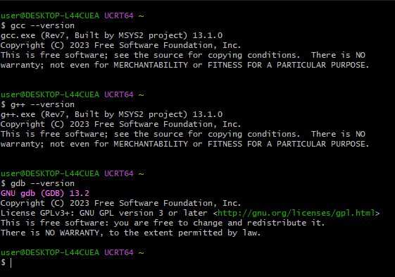

**Настроєний Msys2.**

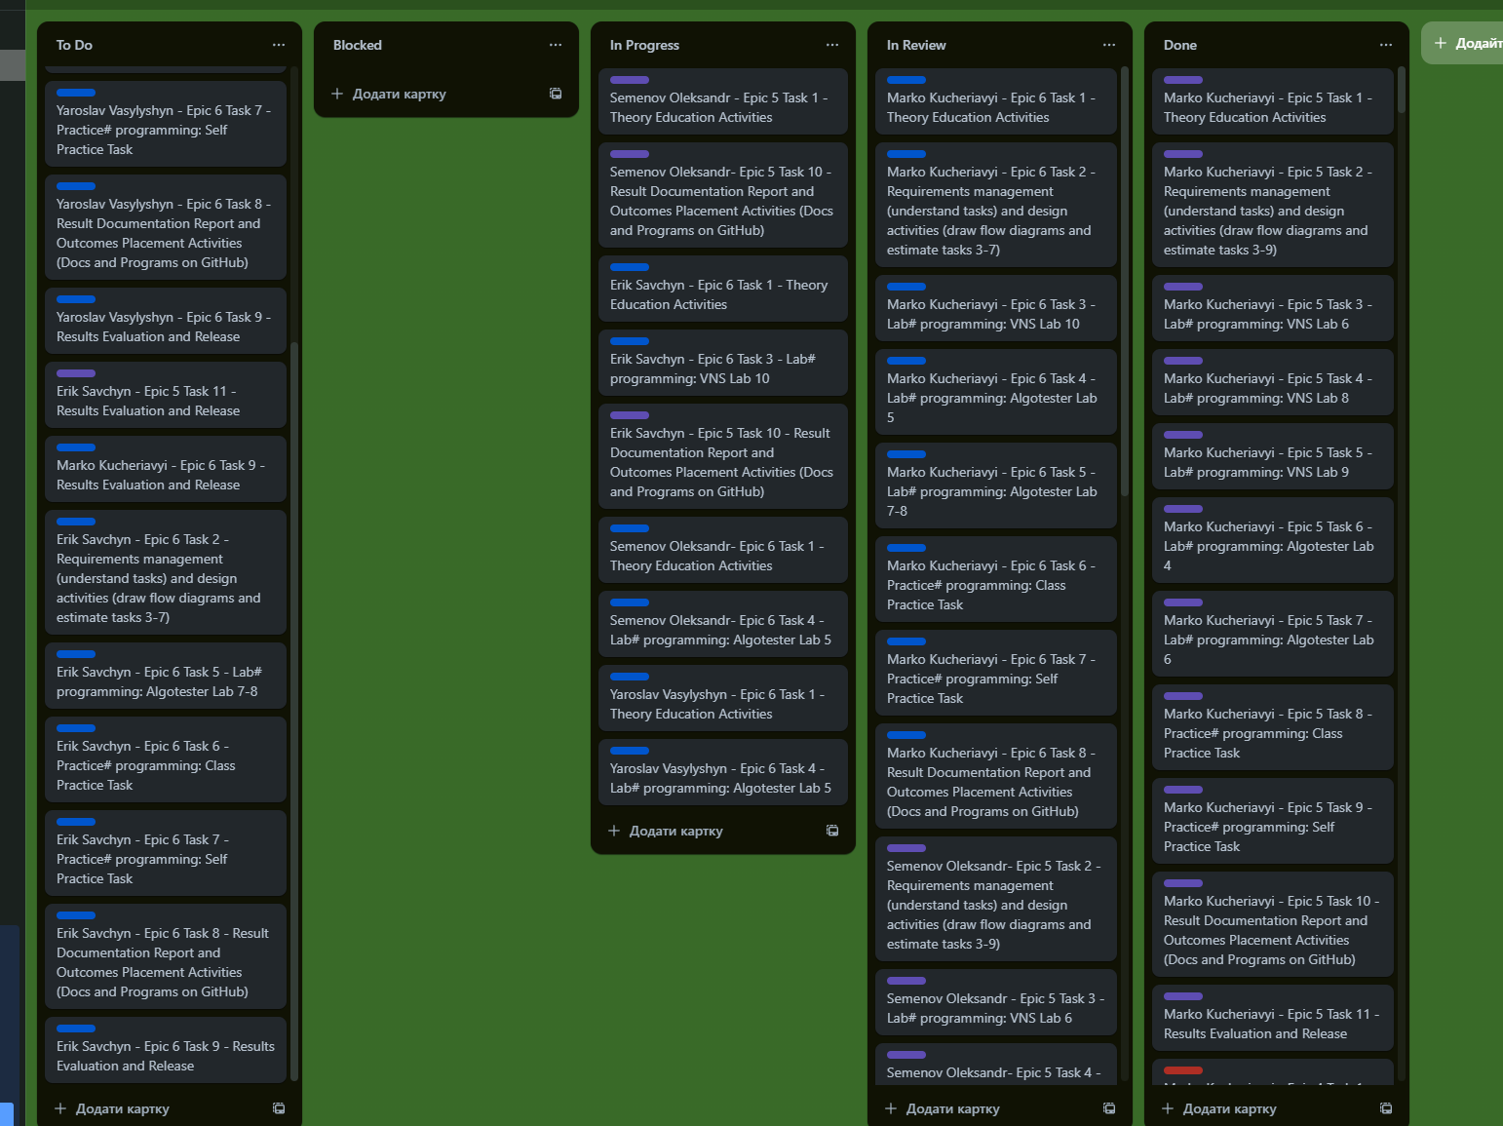

*Figure 1.Trello*

**4.Код посиланням на зовнішні ресурси:**

# **Oleksandr Semenov - Epic 6 Task 3 - Lab# programming: VNS Lab 10**

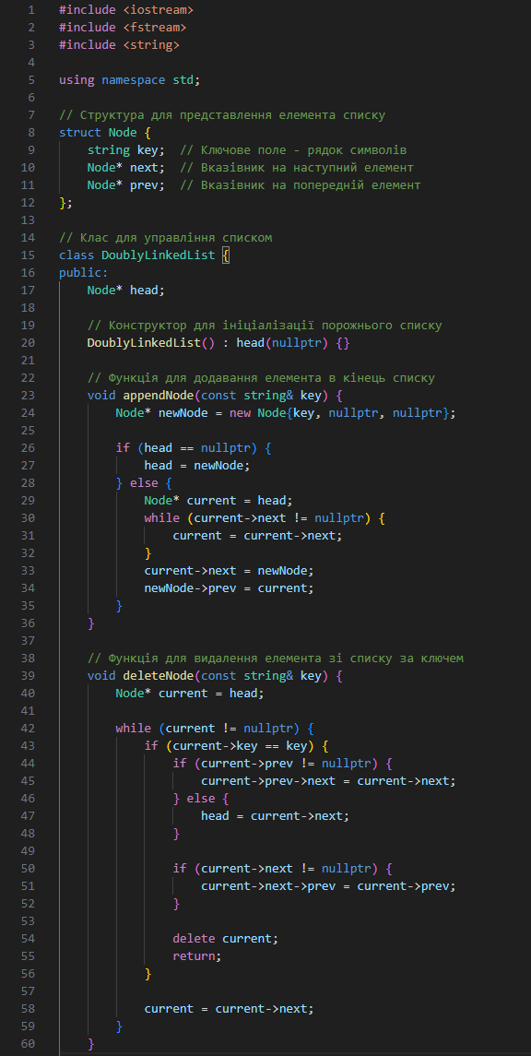

*Figure 2. Oleksandr Semenov - Epic 6 Task 3 - Lab# programming: VNS Lab 10*

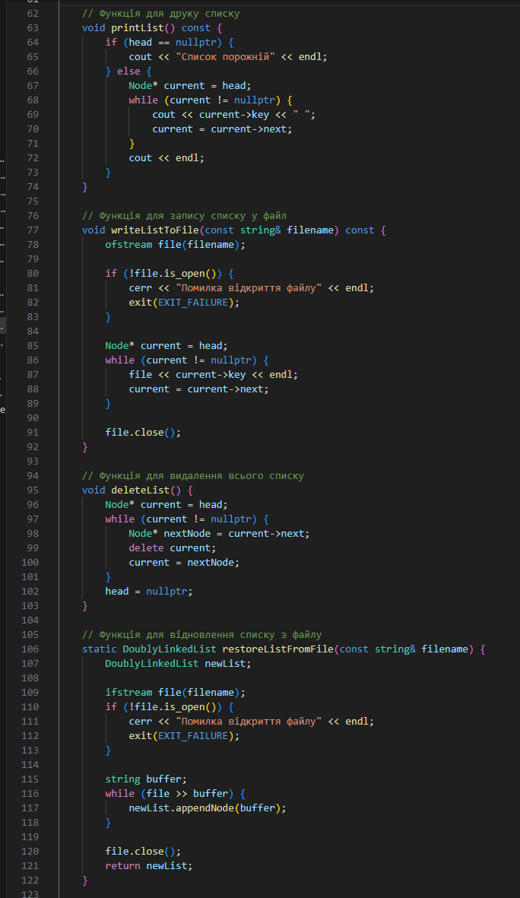

*Figure 3. Oleksandr Semenov - Epic 6 Task 3 - Lab# programming: VNS Lab 10*

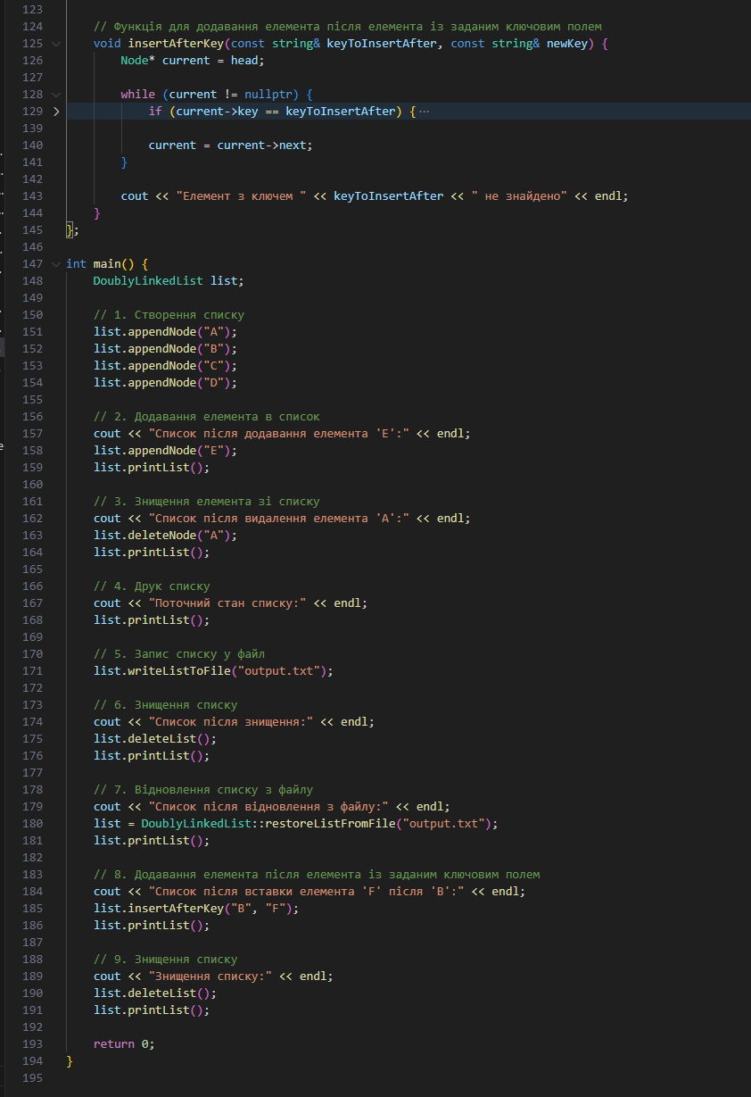

*Figure 4. Oleksandr Semenov - Epic 6 Task 3 - Lab# programming: VNS Lab 10*

**Oleksandr Semenov - Epic 5 Task 8 - Practice# programming: Class Practice Task 1,2,3  
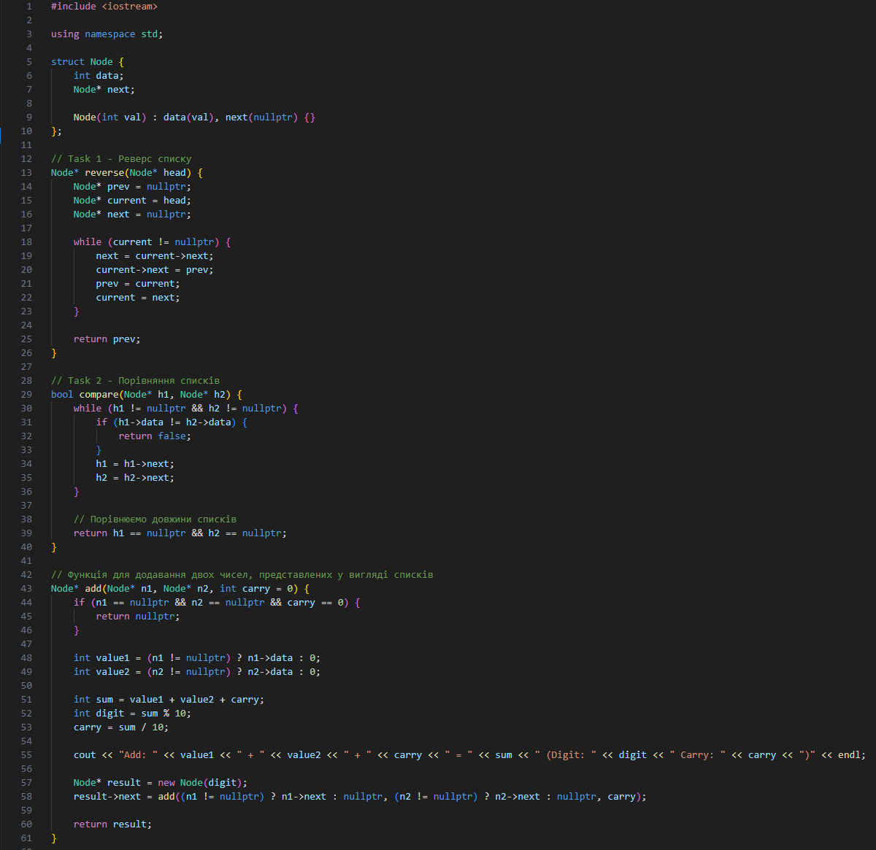**

*Figure 5. Oleksandr Semenov - Epic 5 Task 8 - Practice# programming: Class Practice Task 1,2,3*

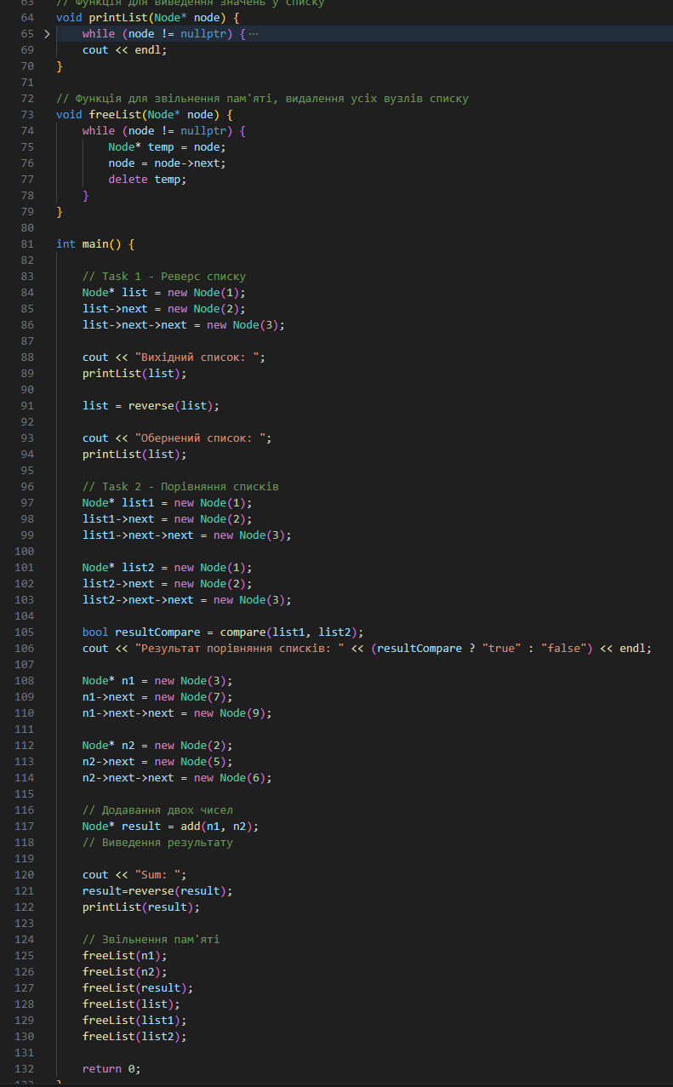

*Figure 6. Oleksandr Semenov - Epic 5 Task 8 - Practice# programming: Class Practice Task 1,2,3*

**Oleksandr Semenov - Epic 5 Task 8 - Practice# programming: Class Practice Task 4  
  
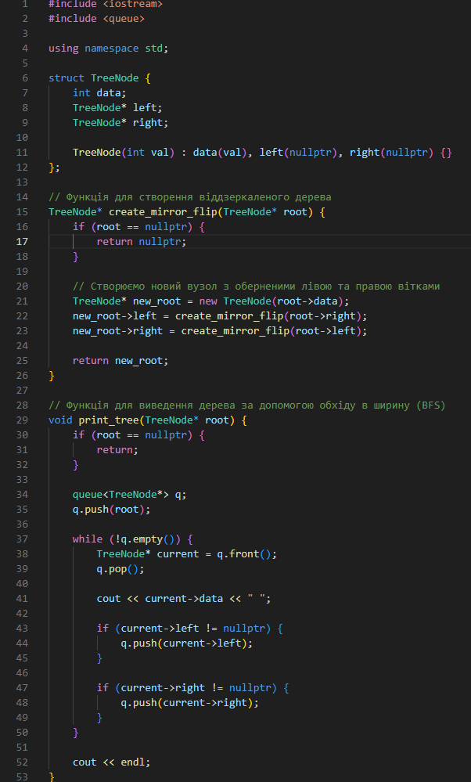**

*Figure 7. Oleksandr Semenov - Epic 5 Task 8 - Practice# programming: Class Practice Task 4*

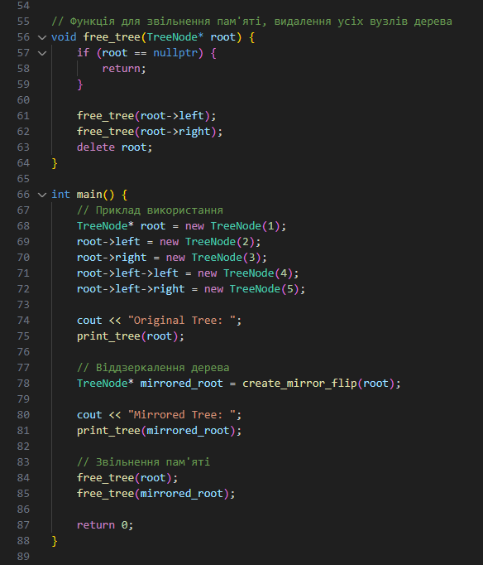

*Figure 8. Oleksandr Semenov - Epic 5 Task 8 - Practice# programming: Class Practice Task 4*

**Oleksandr Semenov - Epic 5 Task 8 - Practice# programming: Class Practice Task 5  
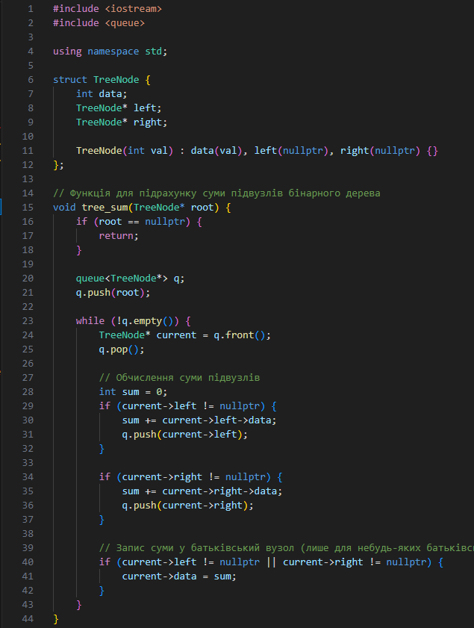**

*Figure 9. Oleksandr Semenov - Epic 5 Task 8 - Practice# programming: Class Practice Task 5*

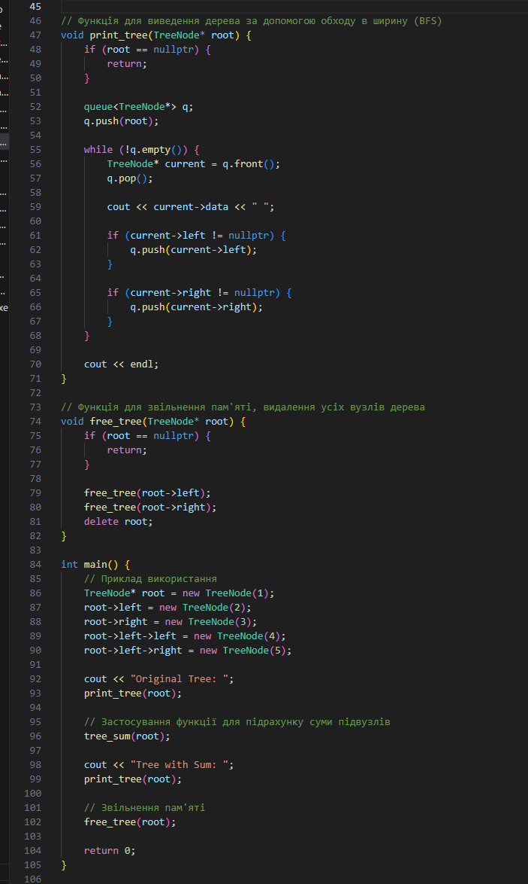

*Figure 10.Oleksandr Semenov - Epic 5 Task 8 - Practice# programming: Class Practice Task 5*

# **Oleksandr Semenov Epic 6 Task 4 - Lab# programming: Algotester Lab 5 task 3**

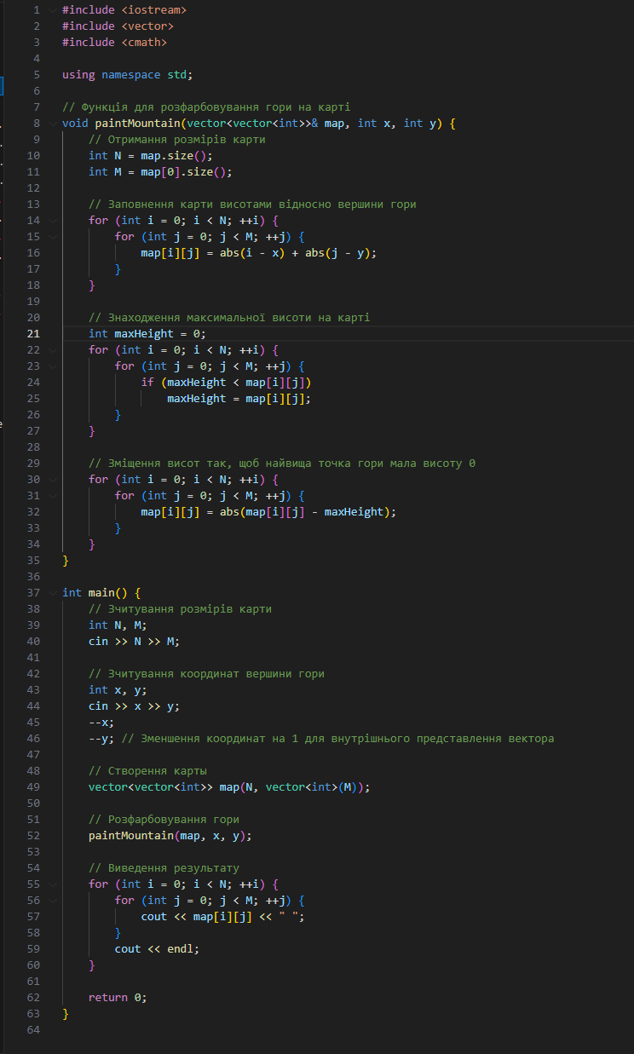

*Figure 11. Oleksandr Semenov Epic 6 Task 4 - Lab# programming: Algotester Lab 5 task 3*

# **Oleksandr Semenov Epic 6 Task 4 - Lab# programming: Algotester Lab 7_8 task 2**

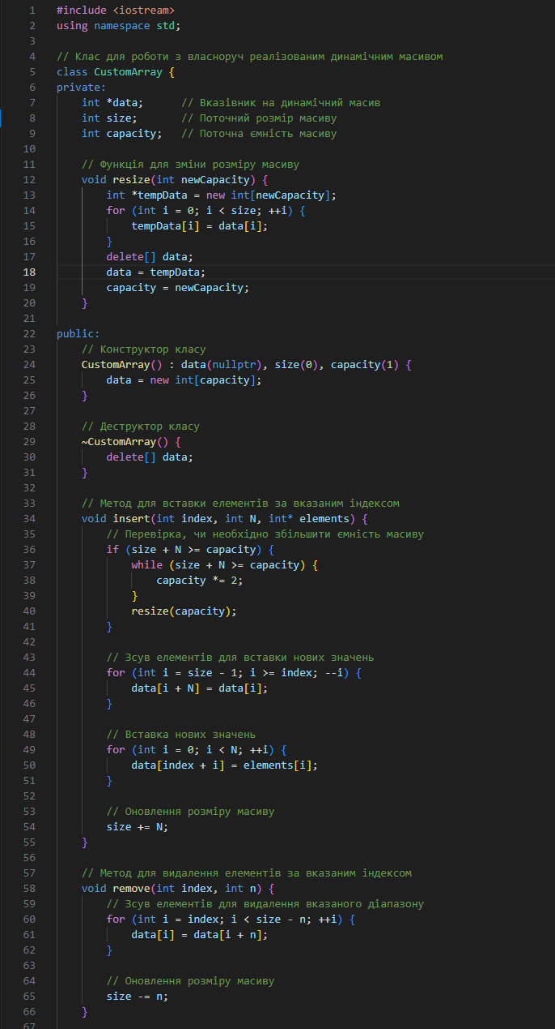

*Figure 12. Oleksandr Semenov Epic 6 Task 4 - Lab# programming: Algotester Lab 7_8 task 2*

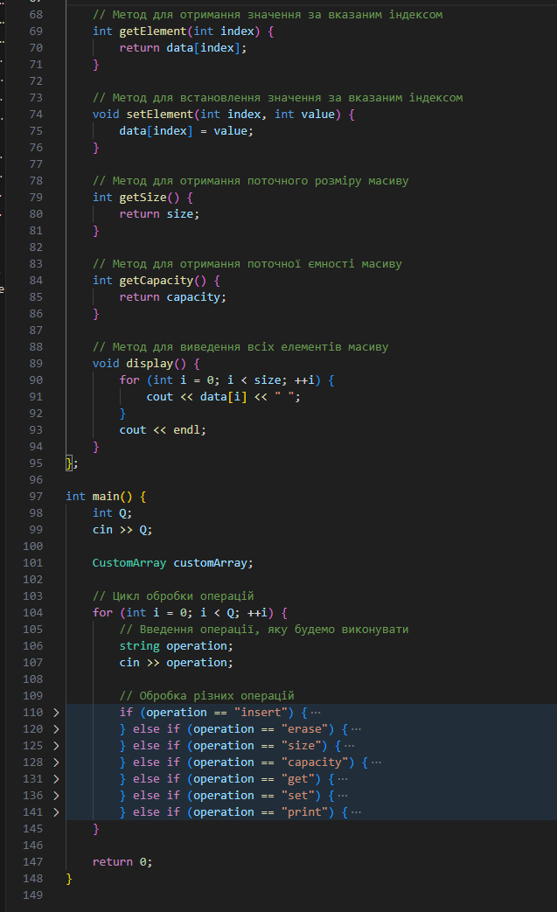

*Figure 13. Oleksandr Semenov Epic 6 Task 4 - Lab# programming: Algotester Lab 7_8 task 2*

**Oleksandr Semenov - Epic 5 Task 9 - Practice# programming: Self Practice Task**

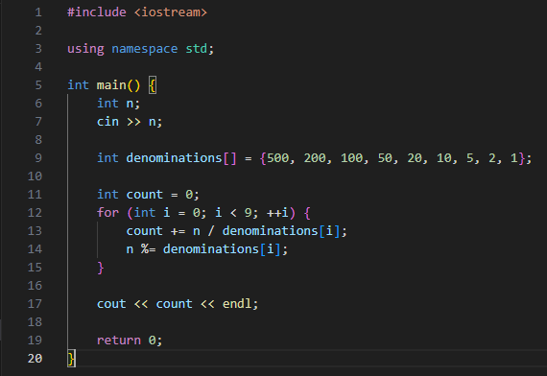

*Figure 14.*

*Oleksandr Semenov - Epic 5 Task 9 - Practice# programming: Self Practice Task*

**Час на виконання завдань 15 год**

**5.Результати виконання завдань, тестування та фактично витрачений час:**

**Result:Oleksandr Semenov - Epic 5 Task 3 - Lab# programming: VNS Lab 10**  
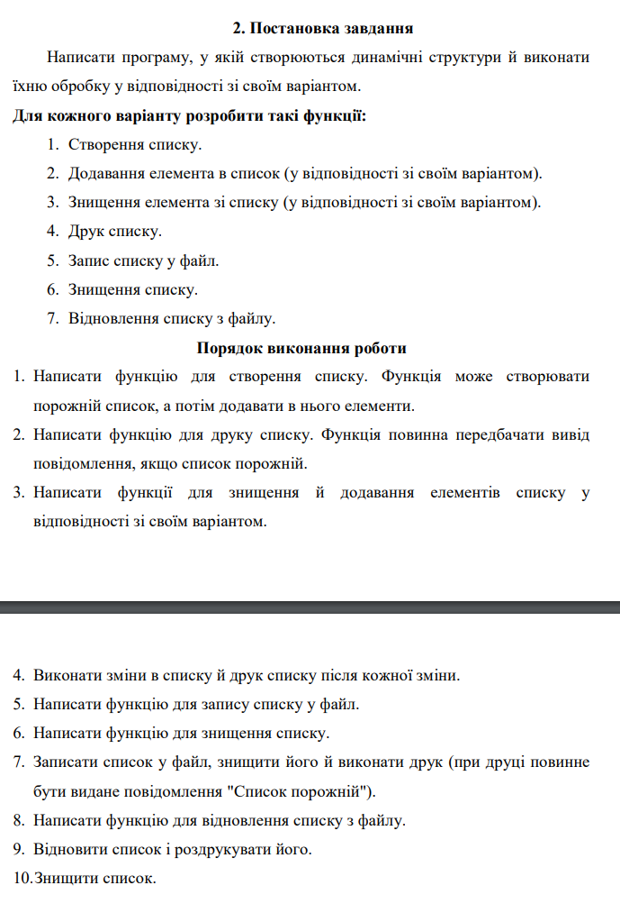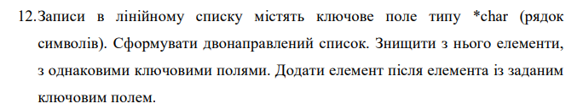

*Figure 16. Oleksandr Semenov - Epic 5 Task 3 - Lab# programming: VNS Lab 10*

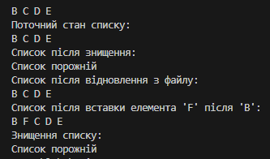

*Figure 17. Result:Oleksandr Semenov - Epic 5 Task 3 - Lab# programming: VNS Lab 10*

**Result:Oleksandr Semenov Epic 6 Task 4 - Lab# programming: Algotester Lab 5 task 3**

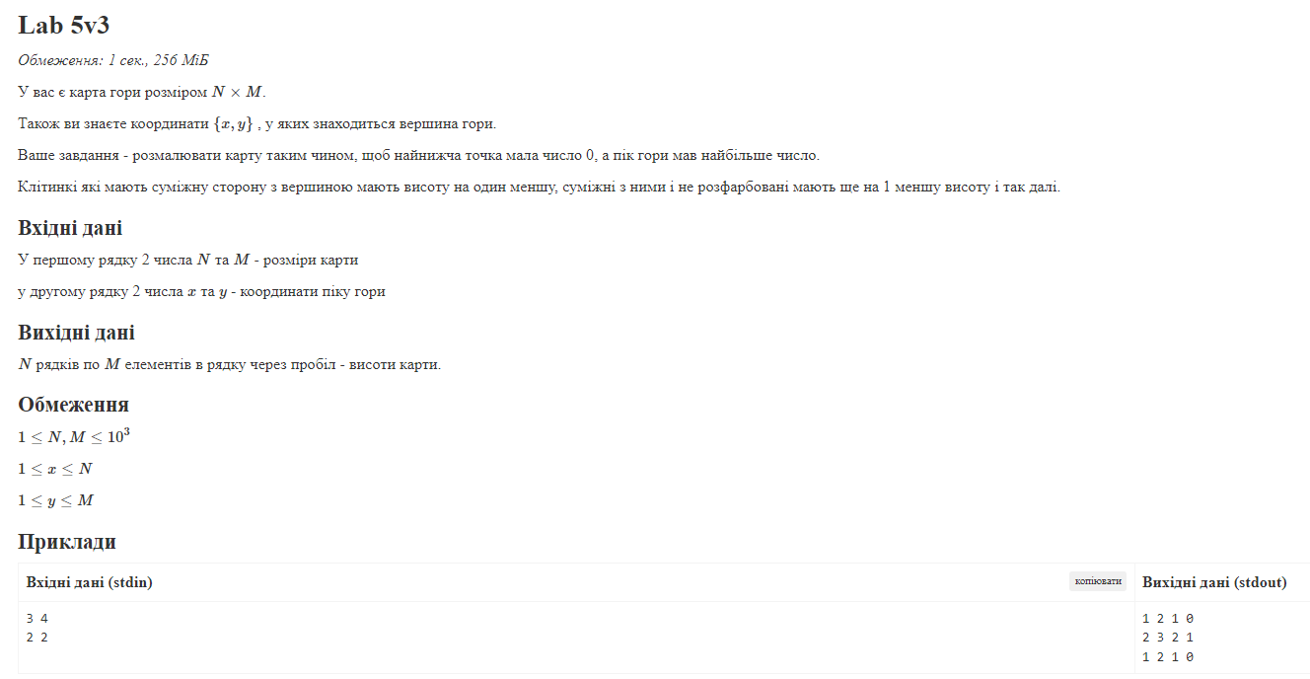  


*Figure 19. Oleksandr Semenov Epic 6 Task 4 - Lab# programming: Algotester Lab 5 task 3*

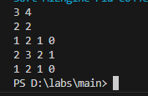

*Figure 20. Result:Oleksandr Semenov Epic 6 Task 4 - Lab# programming: Algotester Lab 5 task 3*

**Result:Oleksandr Semenov Epic 6 Task 5 - Lab# programming: Algotester Lab 7_8 task 2**

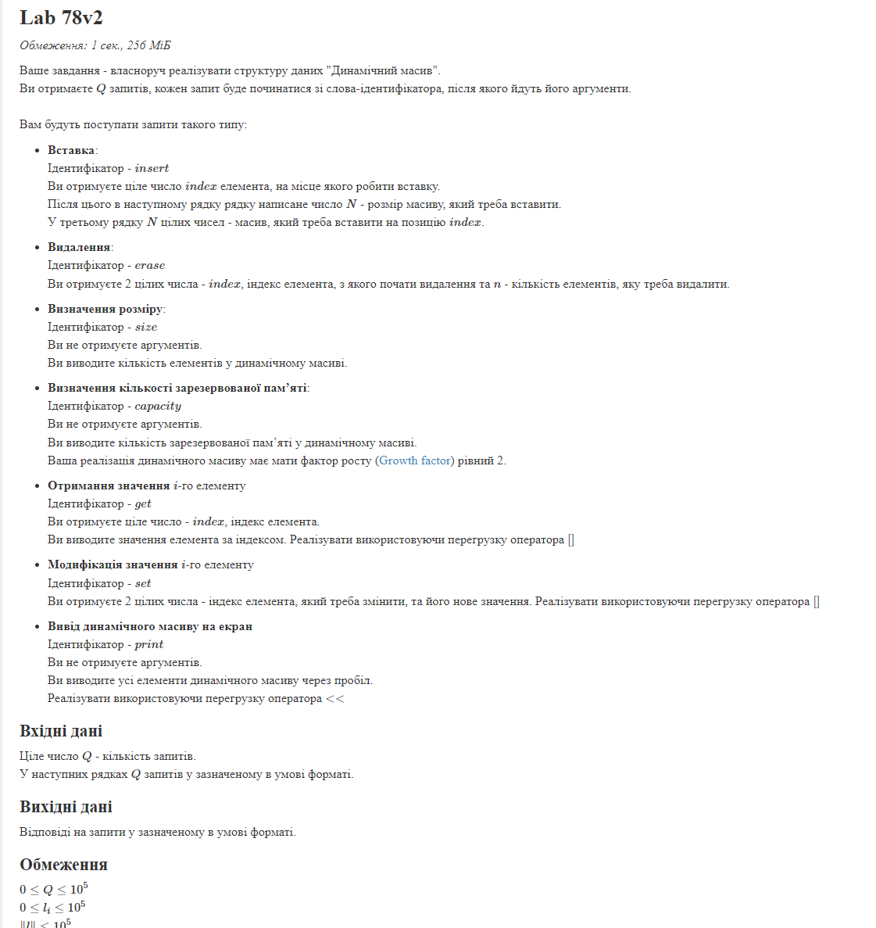

*Figure 22. Oleksandr Semenov Epic 6 Task 5 - Lab# programming: Algotester Lab 7_8 task 2*

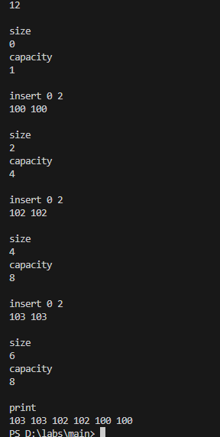

*Figure 23. Result:Oleksandr Semenov Epic 6 Task 5 - Lab# programming: Algotester Lab 7_8 task 2*

**Result:Oleksandr Semenov - Epic 6 Task 6 - Practice# programming: Class Practice Task 1 , 2, 3  
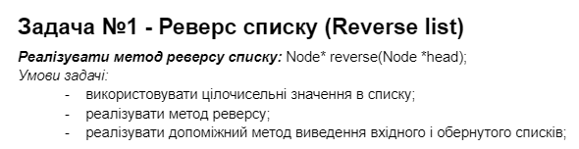  
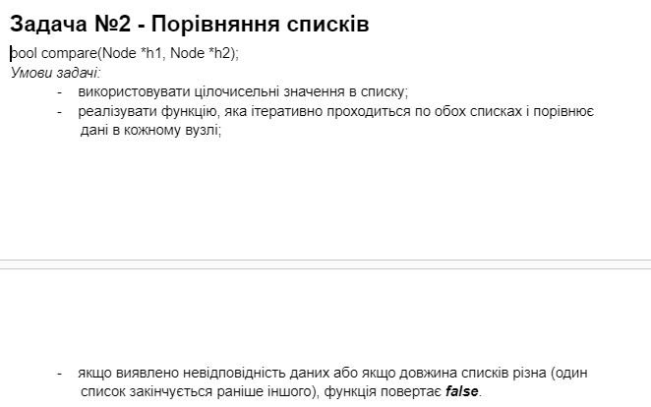**  
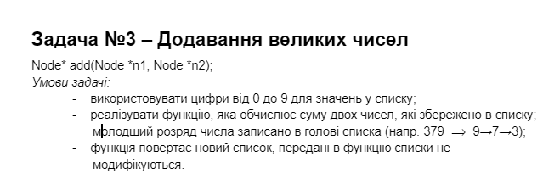

*Figure 26.*

*Oleksandr Semenov - Epic 6 Task 6 - Practice# programming: Class Practice Task 1 , 2, 3*

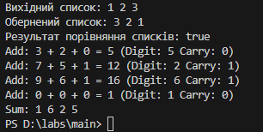

*Figure 27.*

*Result:Oleksandr Semenov - Epic 6 Task 6 - Practice# programming: Class Practice Task 1 , 2, 3*

**Result:Oleksandr Semenov - Epic 6 Task 6 - Practice# programming: Class Practice Task 4  
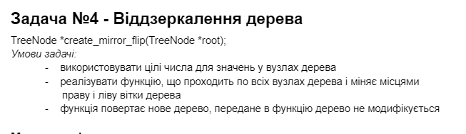**

*Figure 28. Oleksandr Semenov - Epic 6 Task 6 - Practice# programming: Class Practice Task 4*



*Figure 29. Result:Oleksandr Semenov - Epic 6 Task 6 - Practice# programming: Class Practice Task 4*

**Result:Oleksandr Semenov - Epic 6 Task 6 - Practice# programming: Class Practice Task 5**

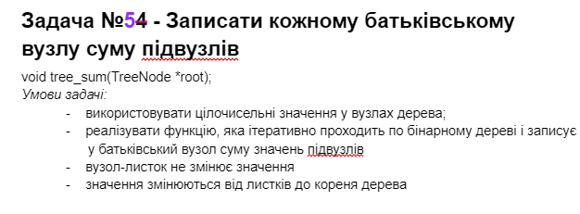

*Figure 30. Oleksandr Semenov - Epic 6 Task 6 - Practice# programming: Class Practice Task 5*



*Figure 31. Result:Oleksandr Semenov - Epic 6 Task 6 - Practice# programming: Class Practice Task 5*

**Result:Oleksandr Semenov - Epic 5 Task 9 - Practice# programming: Self Practice Task**

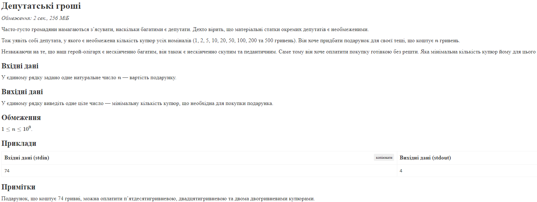

*Figure 32.Oleksandr Semenov - Epic 5 Task 9 - Practice# programming: Self Practice Task*



*Figure 33.Oleksandr Semenov - Epic 5 Task 9 - Practice# programming: Self Practice Task*



*Figure 34. Result:Oleksandr Semenov - Epic 5 Task 9 - Practice# programming: Self Practice Task*

Час затрачений на виконання завдання :2 год

## **6. Кооперація з командою:**

- Мали оффлайн зустріч 09.12 де обговорили VNS LABS ;

- Мали оффлайн зустріч 10.12 де обговорили Сlass Practice, та Algotester Labs;

Мали онлайн зустріч 13.12 де поділилися досвідом написання програм.  
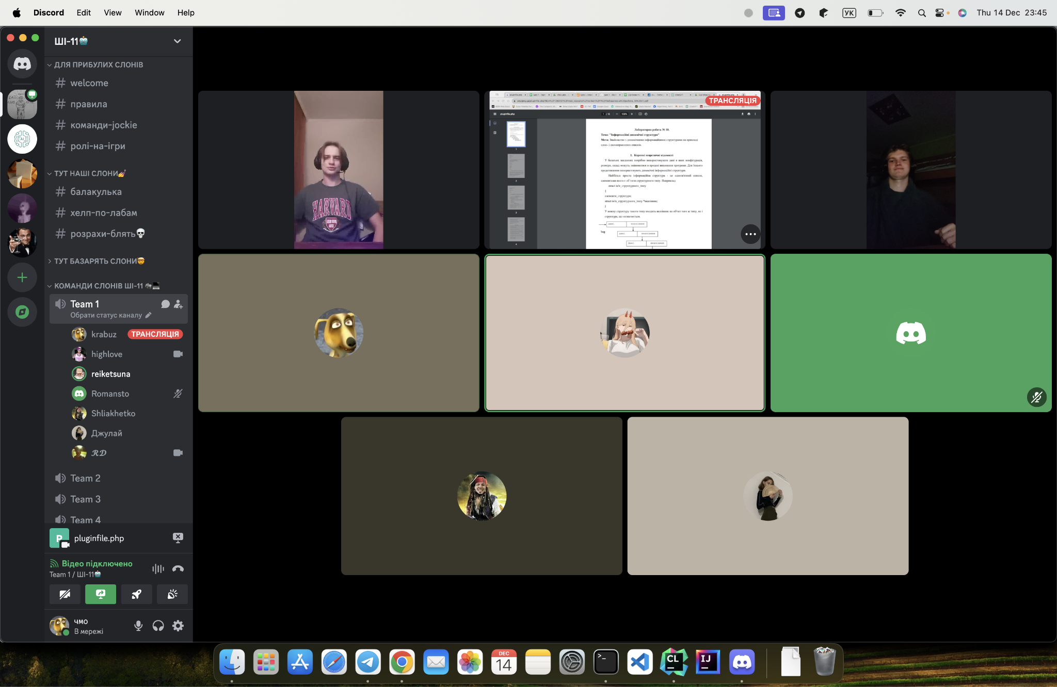

*Figure 35. Мали онлайн зустріч 13.12*

# **Висновки:**

Вивчення динамічних структур даних та алгоритмів має на меті освоєння їх функціоналу та навичок оптимізації. Результативне їх використання дозволяє програмістам ефективно обробляти дані та оптимізувати програми для різноманітних завдань управління інформацією.